**3 Процедуры и функции – методы класса**

Задание 1. Написать программу с разработанным методом f(x), который возвращает младшую цифру натурального числа x. Вычислить с помощью него значение выражения z = f(a) + f(b).

Листинг программы:

static void Main(){

int a = 123; int b = 426;

int z = f(a) + f(b); //- f(c);

Console.WriteLine("Результат Z = " + z); }

static int f(int x){return x % 100 / 10;}

Таблица 3.1 – Выходные и входные данные

|  |  |
| --- | --- |
| Входные данные | Выходные данные |
|  | Результат z = 4 |

Источник: собственная разработка

Анализ результатов:



Рисунок 3.1 – Результат работы программы

Источник: собственная разработка

Задание 2. Написать программу, которая построит таблицу значений функции y= f(x) для x ∈ [a,b] с шагом h. Функция у представлена на рисунке 3.2.

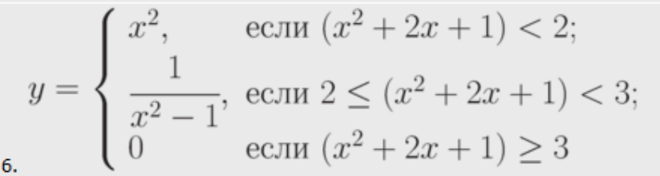

Рисунок 3.2 – Функция y

Источник: задание 2

Листинг программы:

static void Main(){

double x; double a; double b; double h;

Console.Write("Введите a=: ");

a = double.Parse(Console.ReadLine());

Console.Write("Введите b=: ");

b = double.Parse(Console.ReadLine());

Console.Write("Введите h=: ");

h = double.Parse(Console.ReadLine());

for (double i = a; i <= b; i += h) {

f(i, out double y); Console.WriteLine($"f({i})={y}");}}

static double f(double x){

double con = ((Math.Pow(x, 2)) + 2 * x + 1);

double y = 0;

if (con < 2)

y = Math.Pow(x, 2);

else if (2 <= con && con < 3)

y = 1 / ((Math.Pow(x, 2)) - 1);

else y = 0;

return y; }

static void f(double x, out double y){

double con = ((Math.Pow(x, 2)) + 2 * x + 1); y = 0;

if (con < 2){

y = Math.Pow(x, 2);}

if (2 <= con && con < 3){

y = 1 / ((Math.Pow(x, 2)) - 1);}

else if (con >= 3) {y = 0;}}

Таблица 3.2 – Выходные и входные данные

|  |  |
| --- | --- |
| Входные данные | Выходные данные |
| -5; 5; 1 | f(-5)=0; f(-4)=0; f(-3)=0; f(-2)=4; f(-1)=1; f(0)=0; f(1)=0; f(2)=0; f(3)=0; f(4)=0; f(5)=0; |

Источник: собственная разработка

Анализ результатов:

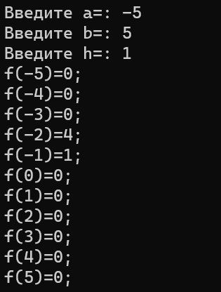

Рисунок 3.3 – Результат работы программы

Источник: собственная разработка

Задание 3. Создайте проект, в котором опишите класс для решения задачи Вашего варианта. Разрабатываемый класс должен содержать следующие элементы: скрытые и открытые поля, конструкторы, перегруженные операции. В программе должна выполняться проверка всех разработанных элементов класса. Описать класс для работы с двумерным массивом. Реализовать перегруженные операции отношений (>,<), выполняющие сравнение сумм элементов главной диагонали.

Листинг программы:

class Matrix {

private int[,] matrix;

public Matrix(int rows, int cols){

matrix = new int[rows, cols];}

public Matrix(int[,] array){

matrix = (int[,])array.Clone(); }

public int this[int row, int col]{

get { return matrix[row, col]; }

set { matrix[row, col] = value; }}

public static bool operator >(Matrix a, Matrix b) {

int sumA = 0; int sumB = 0;

for (int i = 0; i < a.matrix.GetLength(0); i++) { sumA += a[i, i];}

for (int i = 0; i < b.matrix.GetLength(0); i++) { sumB += b[i, i];}

return sumA > sumB;}

public static bool operator <(Matrix a, Matrix b) {

int sumA = 0, sumB = 0;

for (int i = 0; i < a.matrix.GetLength(0); i++) { sumA += a[i, i];}

for (int i = 0; i < b.matrix.GetLength(0); i++) {sumB += b[i, i];}

return sumA < sumB; }

public void PrintMatrix() {

for (int i = 0; i < matrix.GetLength(0); i++) {

for (int j = 0; j < matrix.GetLength(1); j++) {

Console.Write(matrix[i, j] + " "); }

Console.WriteLine(); // вывод перевода строки } }}

class a3{

static void Main() {

Matrix a = new Matrix(2, 2);

a[0, 0] = 1; a[0, 1] = 2; a[1, 0] = 3; a[1, 1] = 4;

Matrix b = new Matrix(new int[,] { { 5, 6 }, { 7, 8 } });

Console.WriteLine("Матрица a:"); a.PrintMatrix();

Console.WriteLine("Матрица b:"); b.PrintMatrix();

if (a > b) {

Console.WriteLine("Сумма элементов главной диагонали в матрице a больше, чем в матрице b"); }

else if (a < b) {

Console.WriteLine("Сумма элементов главной диагонали в матрице a меньше, чем в матрице b"); }

else {

Console.WriteLine("Сумма элементов главной диагонали в a равна b матрице"); } }}

Таблица 3.3 – Выходные и входные данные

|  |  |
| --- | --- |
| Входные данные | Выходные данные |
|  | Матрица a:  1 2  3 4  Матрица b:  5 6  7 8  Сумма элементов главной диагонали в матрице a меньше, чем в матрице b |

Источник: собственная разработка

Анализ результатов:

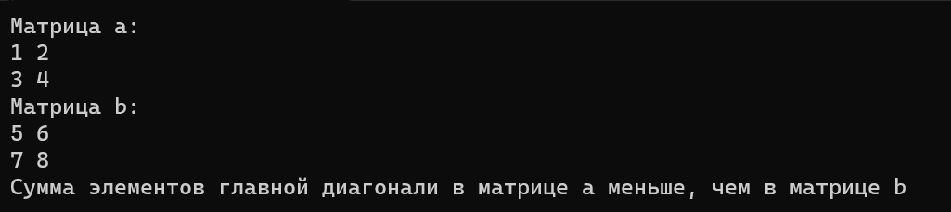

Рисунок 3.4 – Результат работы программы

Источник: собственная разработка